Un estudiante me preguntaba algo como qué es mejor en un disco duro, una conexión MIC (o algo así) o una conexión SATA? no supe que responder. Quedé mudo. Y soy su instructor de sistemas. Pero en algunos aspectos me falta
ChatGPT Plus
No te preocupes, todos tenemos áreas por mejorar. Lo más probable es que tu estudiante se haya referido a M.2 en lugar de "MIC". Aquí te explico de manera sencilla la diferencia entre M.2 y SATA en discos duros:
- SATA (Serial ATA):
  - Es una interfaz más antigua y común en discos duros (HDD) y unidades de estado sólido (SSD).
  - Su velocidad máxima está entre 500-600 MB/s.
  - Se conecta con cables físicos a la placa madre.
- M.2:
  - Es un formato más moderno, usado en SSD de alto rendimiento.
  - Puede usar SATA o NVMe (PCIe) como interfaz.
  - Si usa SATA, tiene velocidades similares a los SSD SATA (500-600 MB/s).
  - Si usa NVMe (PCIe), puede llegar a velocidades de 3000 MB/s o más.
  - Se conecta directamente a la placa madre sin cables, ahorrando espacio.
¿Qué es mejor?
- Para alto rendimiento y rapidez, un SSD M.2 NVMe es la mejor opción.
- Si el presupuesto es ajustado y la velocidad no es prioridad, un SSD SATA sigue siendo una buena opción.
- Para almacenamiento masivo barato, un disco HDD SATA sigue usándose, pero es mucho más lento.
Si tu estudiante estaba preguntando sobre esto, puedes explicárselo así. Si necesitas más detalles, dime y te ayudo a explicarlo de otra forma.
4o
Tú dijiste:
Entiendo. Bueno, yo creo que mi Notebook HP 15-dy1005la, cuyo disco es sólido tiene una conexión M.2.
ChatGPT Plus
Sí, tu HP 15-dy1005la viene con un SSD M.2. Sin embargo, hay dos posibilidades en cuanto a su tipo de conexión:
- M.2 SATA: Si tu SSD es de este tipo, su velocidad máxima será de 500-600 MB/s, similar a un SSD de 2.5" con conexión SATA.
- M.2 NVMe (PCIe): Si tu SSD es de este tipo, su velocidad puede ser de 1000 MB/s hasta 3500 MB/s o más, dependiendo de la generación de PCIe (3.0 o 4.0).
Para saber exactamente qué tipo de SSD tienes en tu laptop, puedes hacer lo siguiente:
- Usar el Administrador de Tareas (Windows 10/11):
  - Presiona Ctrl + Shift + Esc para abrir el Administrador de Tareas.
  - Ve a la pestaña Rendimiento y selecciona Disco.
  - Si ves "SSD" pero no especifica más, ve al siguiente paso.
- Usar CrystalDiskInfo (más detallado):
  - Descarga CrystalDiskInfo (es gratuito y liviano).
  - Al abrirlo, te dirá el modelo exacto de tu SSD.
  - Busca el modelo en Google y verifica si es SATA o NVMe.
Si resulta que tu SSD es M.2 NVMe, tienes una unidad rápida. Si es M.2 SATA, es mejor que un HDD pero más lento que un NVMe.
Si algún día quieres mejorar el rendimiento de tu laptop, cambiar a un SSD M.2 NVMe sería una excelente actualización, siempre y cuando la placa madre lo soporte.
¿Quieres que te ayude a verificarlo con más detalles?
4o
Tú dijiste:
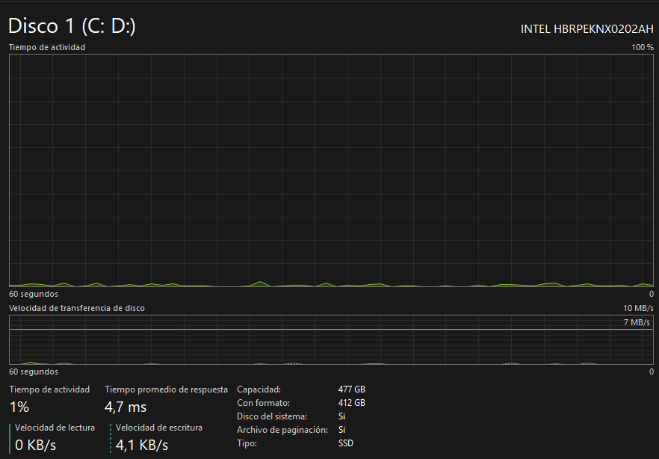
Pues veo esto en el administrador de tareas
ChatGPT Plus
Según la información en tu captura del Administrador de tareas, el modelo de tu SSD es Intel HBRPEKNX0202AH. Para confirmar si es un M.2 SATA o M.2 NVMe, lo buscaré en la base de datos de hardware. Dame un momento.
Según la información disponible, tu notebook HP 15-dy1005la está equipada con un SSD Intel Optane Memory H10 de 512 GB de almacenamiento NAND QLC, complementado con 32 GB de memoria Intel Optane. Este dispositivo utiliza la interfaz M.2 NVMe y ofrece velocidades de lectura de hasta 2300 MB/s y escritura de hasta 1300 MB/s.
Notebookcheck
La combinación de Intel Optane y NAND QLC en un solo módulo tiene como objetivo mejorar la capacidad de respuesta del sistema al almacenar en caché los datos y aplicaciones de uso frecuente, acelerando así su acceso. Sin embargo, algunos análisis indican que, aunque la tecnología Optane puede mejorar el rendimiento en ciertas tareas, las velocidades generales de lectura y escritura de este modelo específico pueden ser inferiores a las de otros SSD NVMe más recientes.
HardZone
Si consideras actualizar el almacenamiento de tu laptop para obtener un rendimiento superior, podrías optar por un SSD M.2 NVMe sin la memoria Optane, ya que las unidades NVMe actuales ofrecen velocidades de lectura y escritura más altas. No obstante, es fundamental verificar la compatibilidad de tu sistema con el nuevo SSD antes de realizar cualquier cambio.
Si tienes más preguntas o necesitas asistencia adicional, no dudes en consultarme.
Fuentes


4o
Tú dijiste:
Eso de Optane, implica el disco trae otros módulos o algo internos?
ChatGPT Plus
Sí, el Intel Optane Memory H10 que tiene tu laptop es un SSD híbrido, lo que significa que en el mismo módulo M.2 hay dos tipos de memoria:
- Memoria Intel Optane (32 GB):
  - Es una memoria de alta velocidad basada en la tecnología 3D XPoint.
  - Funciona como una caché inteligente para acelerar el acceso a los datos más usados.
  - Su propósito es mejorar la experiencia en sistemas con discos más lentos (como HDDs o SSDs QLC).
- Almacenamiento NAND QLC (512 GB):
  - Es el espacio real de almacenamiento donde se guardan los archivos del sistema y los datos del usuario.
  - La tecnología QLC (Quad-Level Cell) ofrece más capacidad por menor costo, pero tiene menor durabilidad y velocidad en comparación con otros tipos de SSD NAND como TLC o MLC.
¿Cómo funciona en la práctica?
El sistema operativo y los controladores de Intel administran automáticamente la memoria Optane como un caché para los archivos y aplicaciones más usados, acelerando su carga. Sin embargo, si el sistema no tiene los drivers adecuados, el módulo Optane podría no activarse correctamente, y el SSD funcionaría solo con la parte QLC, perdiendo su ventaja de velocidad.
¿Qué significa esto para ti?
- Si tu laptop tiene los controladores Intel Optane activos, la experiencia de uso puede ser más rápida, especialmente en la apertura de programas y el acceso a archivos frecuentes.
- Si decides cambiar el SSD, podrías instalar un SSD NVMe TLC sin Optane, que probablemente ofrecería mejor rendimiento sostenido en general.
Si quieres verificar si la memoria Optane está funcionando, puedes buscar en el Administrador de Dispositivos o en la aplicación de Intel "Intel Rapid Storage Technology". También puedes hacer un benchmark con herramientas como CrystalDiskMark para ver si las velocidades reales se acercan a los valores esperados (lectura de ~2300 MB/s y escritura de ~1300 MB/s).
Si necesitas ayuda para comprobarlo, dime y te guío paso a paso. 🚀
4o
Tú dijiste:
Desinstalé Intel Optane porque tuve la sensación que mi sistema se ponía muy inestable y que el procesador llegaba a 100% de uso constante elevando su temperatura, no sé por qué. Implica eso que hay un módulo de mi disco duro que quedaría en desuso?
ChatGPT Plus
Sí, al desinstalar Intel Optane, la parte de memoria Optane (32 GB de 3D XPoint) de tu SSD probablemente no esté siendo utilizada, lo que significa que el disco ahora solo funciona con la parte NAND QLC de 512 GB, como un SSD estándar. Esto tiene varias implicaciones:
📌 1. ¿Por qué el sistema se ponía inestable con Optane?
- Carga en el procesador: Optane necesita drivers y software para administrar el almacenamiento en caché, lo que puede generar una carga adicional en el procesador.
- Calor y uso al 100%: Si el sistema tenía problemas con la integración de Optane, es posible que el procesador estuviera constantemente trabajando en la gestión del caché, provocando altos picos de temperatura.
- Problemas de compatibilidad: Algunos usuarios reportan que Optane, en ciertos sistemas, ralentiza más de lo que ayuda, sobre todo si el almacenamiento base (en tu caso, el SSD QLC) ya es relativamente rápido.
📌 2. ¿Queda un módulo en desuso?
- Sí. La parte de 32 GB de Optane está presente físicamente en el SSD pero, sin los controladores y software de Intel, no se usa.
- Tu SSD sigue funcionando correctamente con los 512 GB de almacenamiento QLC, pero sin la aceleración que Optane podría proporcionar.
📌 3. ¿Deberías reinstalar Intel Optane?
- No es obligatorio. Si tu sistema se volvió más estable sin Optane, no es necesario reinstalarlo.
- Si decides reinstalarlo, deberías asegurarte de tener los drivers y firmware más recientes desde la web de Intel o HP para evitar problemas.
📌 4. ¿Es recomendable cambiar el SSD?
Si en algún momento notas que el rendimiento no es el mejor, podrías considerar reemplazar tu SSD Optane H10 por un SSD M.2 NVMe TLC como un Samsung 970 Evo Plus o WD Black SN850, que te darían velocidades más altas y más consistentes sin depender de Optane.
Si quieres revisar más a fondo el estado de tu SSD o hacer pruebas de rendimiento, dime y te guío con herramientas como CrystalDiskInfo o CrystalDiskMark. 🚀
4o
Tú dijiste:
Pues la verdad sí me gustaría saber más
ChatGPT Plus
¡Genial! Vamos a profundizar más en lo que puedes hacer con tu SSD y cómo verificar su estado y rendimiento.

📌 1. Cómo verificar el estado de tu SSD Intel Optane H10
Dado que desinstalaste Optane, sería bueno confirmar cómo está funcionando ahora. Para ello, puedes usar CrystalDiskInfo:
🔹 Paso 1: Descargar CrystalDiskInfo
- Ve a la página oficial: CrystalDiskInfo
- Descarga la versión Standard Edition (portable o instalable).
- Ábrelo y verás la información de tu SSD.
🔹 Paso 2: Interpretar la información
CrystalDiskInfo te mostrará datos clave como:
- Tipo de conexión (SATA o NVMe) → Confirmará si está usando la interfaz NVMe.
- Estado de salud del SSD → Un porcentaje que indica la vida útil del disco.
- Temperatura actual → SSDs NVMe pueden calentarse, idealmente deberían estar por debajo de 60°C en uso normal.
- Velocidad de transferencia → Verifica que esté funcionando a la velocidad correcta.
Si puedes, compárteme una captura y te ayudo a interpretarla. 📊

📌 2. Cómo medir el rendimiento de tu SSD
Para ver qué tan rápido está funcionando ahora sin Optane, usaremos CrystalDiskMark:
🔹 Paso 1: Descargar CrystalDiskMark
- Descarga desde aquí: CrystalDiskMark
- Instálalo y ábrelo.
🔹 Paso 2: Hacer la prueba
- Selecciona la unidad C: (tu SSD).
- Deja el tamaño de prueba en 1GiB.
- Pulsa el botón "All" y espera los resultados.
🔹 Paso 3: Comparar resultados
- Si obtienes velocidades de lectura de ~2300 MB/s y escritura de ~1300 MB/s, tu SSD sigue funcionando bien en modo NVMe.
- Si las velocidades son de ~500-600 MB/s, tu SSD está corriendo en modo SATA, lo cual significa que no está usando su máximo potencial.
💡 Dato: Si tu SSD se está ejecutando en modo SATA en lugar de NVMe, puede ser que la configuración en la BIOS haya cambiado después de desinstalar Optane. Te puedo guiar para revisarlo.

📌 3. ¿Vale la pena cambiar de SSD?
Depende de cómo veas el rendimiento actual. Algunas opciones:
- Mantener tu SSD actual (si va bien)
  - Si las velocidades son aceptables y el sistema es estable, puedes seguir usándolo sin problemas.
  - Sin Optane, quizás no sea el SSD más rápido, pero sigue siendo mejor que un HDD.
- Actualizar a un SSD NVMe más rápido
  - Si notas que el rendimiento es bajo, podrías cambiar a un SSD M.2 NVMe TLC como:
    - Samsung 970 Evo Plus (~3500 MB/s lectura, 3300 MB/s escritura)
    - Western Digital SN850X (~7300 MB/s lectura, 6600 MB/s escritura)
  - Esto mejoraría bastante los tiempos de carga de programas y archivos.
Si decides actualizar, te puedo guiar en el proceso de instalación y clonación del sistema operativo.

¿Qué quieres hacer primero? ¿Ver el estado del SSD con CrystalDiskInfo o medir la velocidad con CrystalDiskMark? 🚀
4o
Tú dijiste:
Super bien esta info
ChatGPT Plus
¡Me alegra que te haya servido! 🎉 Ahora la decisión es tuya: si quieres ver el estado de tu SSD con CrystalDiskInfo o hacer una prueba de velocidad con CrystalDiskMark, dime y te guío paso a paso. 🚀
Si después de eso tienes dudas sobre configuración en BIOS o si vale la pena cambiar de SSD, también podemos revisarlo. ¡Tú decides el siguiente paso! 🔧📊

